Einladung zur Aktion
SAUBERES ST. MARTIN

Freitag, 19. April 2024, um 13:30 Uhr
Verschiebetermin Fr, 26. April 2024 (13:30)
Treffpunkt: St. Martin, Vereinszentrum
Verschoben auf Fr, 26. April 2024

Gemeinsam Müll sammeln ist ein unmittelbarer Beitrag zum Umweltschutz. Ausgestattet mit Greifzangen, Handschuhen und Müllsäcken machen wir uns auf die Suche nach achtlos weggeworfenem Abfall. Die Gruppeneinteilung erfolgt ab 13:30 Uhr beim Vereinszentrum.
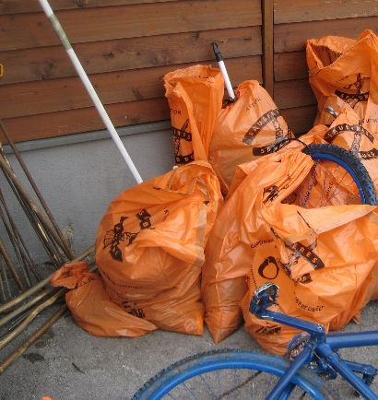
Ihre Unterstützung haben bereits zugesichert:
- Volksschule St. Martin
- Feuerwehr mit Feuerwehrjugend
- Jugendrotkreuz
- MinistrantInnen
- SeniorInnen und PensionistInnen
- Berg- und Naturwacht
Wir bedanken uns bereits im Voraus für eure Unterstützung.
Im Anschluss laden wir zu einer guten Jause ein!
Bgm. Michael Lackner Rudolf Schmiderer
Vorsitzender Bildungswerkleiter
Vize Bgm. Eduard Schmuck Daniela Pammer
Umweltausschuss VS St. Martin

